Médaille d’Or Bordeaux 2015

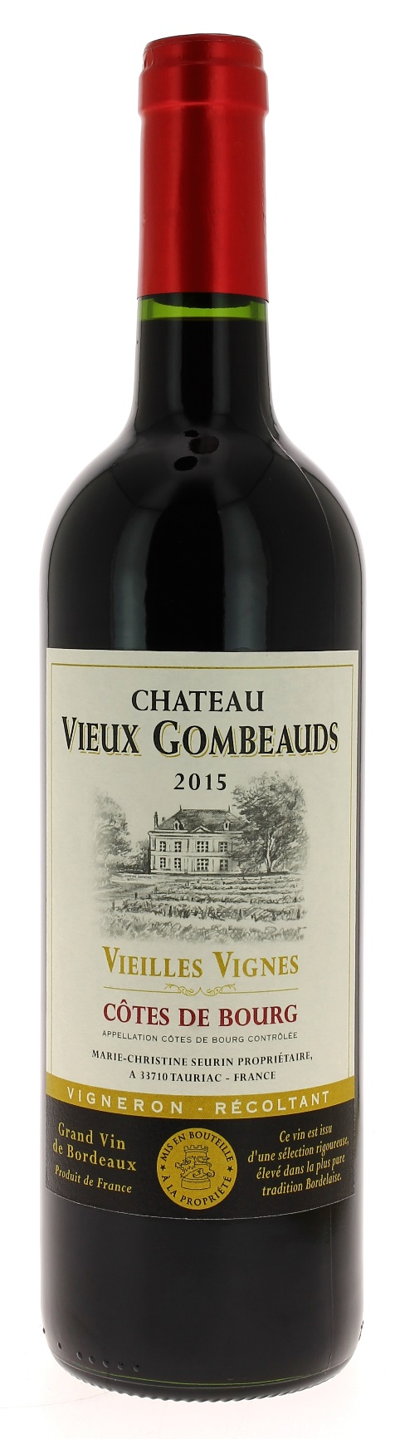

12°5

CHÂTEAU VIEUX GOMBEAUDS 2015
AOC COTES DE BOURG
Marie Christine Seurin
Vigneronne récoltant.

LE VIGNOBLE :
Nature des sols : Sablo limoneux
Age du vignoble : 20 ans
Encépagement : 70% merlot
20% cabernet sauvignon
10% cabernet franc.

DEGUSTATION & CONSERVATION :
Commentaire de dégustation :
Belle couleur rouge sombre, le nez de fruits frais et de fruits rouges mûrs donnent en bouche un vin plaisir aux tanins souples.

Dégustation : entre 16° et 18°
Vieillissement : 6 à 8 ans
Accords mets vins : viandes et poissons grillés, fromages.

PALLETISATION :
Dimensions palette : 1200/800/1380 mm
Dimension carton : 300/235/160 mm
Poids du carton : 7.450 kg
Bouteilles/carton : 6 bouteilles debout
Cartons/couche : 25
Couches/palette : 4
Bouteilles/palette : 600

Gencod Bouteille : 3 451 200 231 409
Gencod carton : 3 451 200 231 416

